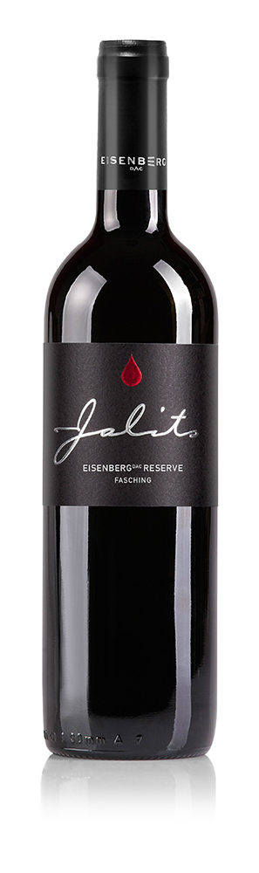

Eisenberg ^{DAC} Reserve Ried Fasching 2018

Kräftiges Rubingranat, violette Reflexe, breitere Randaufhellung. Zarte Nuancen von Lakritze und schwarzen Waldbeeren, ein Hauch von Kokos, dezente Holznuancen. Saftig, frische Kirschfrucht, feine Tannine, finessenreich strukturiert, saliner Touch im Abgang, bleibt haften, gutes Reifepotential.

Flaschenverschluss: Kork

Rebsorte: Blaufränkisch

Jahrgang: 2018

Lagen/Böden: Eisenberg: Fasching – mittelschwere und schwere Tonböden

Alter der Reben: 22 bis 50 Jahre

Lese/Ertrag: Ende September 20178 / 38 hl pro ha

Gärung/Ausbau:
Traditionelle offene Maische- und Tankvergärung, Pressung nach
21 Tagen, biologischer Säureabbau im Stahltank und 12 Monate
Reifung im gebrauchten Barrique und 500 l Fass

Abfüllung: September 2020

Analysewerte:

Alkohol: 14% Vol.
Säure: 6,0 g/l
Restzucker: 1,0 gl/
Trinktemperatur: 16-18°
Trinkreife: 2020-2032
Flascheninhalt: 0,75 L

Auszeichnungen: Falstaff 93 Punkte

